可以。下面按照“有风版”的同一套研究逻辑，给出一版完整的无外加纵向风条件下，已知火源功率、位置和隧道参数，重发现顶棚纵向温度分布公式的方案。
先给出核心判断：
无风情况不需要再按通风速度划分 Region I/Region II，也不需要一开始区分上游和下游。最合适的结构是：最大温升尺度 × 关于火源距离的对称衰减函数。
但是，“无风”只表示没有机械纵向来流，即：
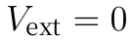
并不表示隧道内部气体静止。火羽流上升撞击顶棚以后，仍会在浮力作用下向隧道两端传播，形成顶棚射流。在水平、等截面、两端边界近似相同的模型隧道中，已有实验观察到火源两侧顶棚射流近似对称。（publications.iafss.org）

一、先限定第一版研究范围
建议第一阶段只研究：
• 水平、直线、等截面隧道；
• 无机械纵向通风；
• 两端开放且环境边界相同；
• 无竖井、无集中排烟口；
• 单个固定火源；
• 准稳态热释放率；
• 火源横向位于隧道中心；
• 火源远离两端洞口；
• 固定一种顶棚和墙体材料；
• 预测顶棚纵向中心线温度。
预测对象定义为：
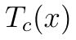
其中 $x$ 是隧道纵向绝对坐标，火源纵向坐标为 $x_{f}$。
在理想对称条件下：
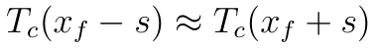
因此可以把空间坐标统一写成：
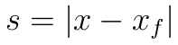
而不需要像有风情况那样分别建立上游、下游公式。
需要注意：有自然通风竖井的隧道不属于这里的最基础工况。对于带竖井的自然排烟系统，已有研究通常要把隧道分为火源区和非火源区，分别处理温度衰减和烟气扩散。（nrc-publications.canada.ca）

二、建议采用的总体公式结构
无风基础模型建议写成：
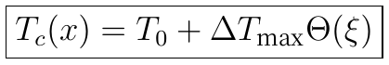
其中：
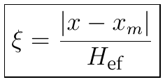
$T_{0}$• ：环境温度；
$ΔT_{max}=T_{max}−T_{0}$• ：最大顶棚温升；
$x_{m}$• ：最大顶棚温度位置；
$H_{ef}$• ：有效高度；
$Θ\left(ξ\right)$• ：归一化温度衰减函数。
基础工况下：
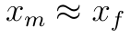
所以可以进一步简化为：
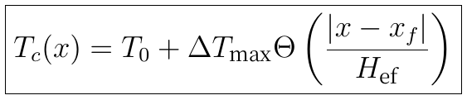
整个问题拆成四个子模块：
模块 | 要发现的关系 | 主要任务
A | 最大温升 ΔT_max | 重发现 Q^(2/3) H_eff^(-5/3)
B | 最大温度位置 x_m | 验证是否与火源位置重合
C | 归一化衰减 Θ(ξ) | 发现近场、过渡区和远场规律
D | 几何与位置修正 | 加入宽高比、火源偏位、洞口距离等
与有风版相比，无风版的核心变化是：
有风条件 | 无风条件
按无量纲风速划分两种机制 | 始终属于浮力主导机制
上游和下游必须分别建模 | 基础工况可使用一个对称函数
最大温度点可能明显下游偏移 | 基础工况 x_m≈x_f
需要回流长度模型 | 不需要机械风导致的回流长度模型
主要分区来自风速机制 | 主要分区来自顶棚射流形态变化

三、需要保存的原始输入变量
每个实验或 FDS 工况建议至少保存：
其中：
$Q$• ：总热释放率；
$Q_{c}$• ：对流热释放率；
$A_{f}$• ：火源水平投影面积；
$x_{f},y_{f},z_{f}$• ：火源纵向、横向和竖向位置；
$H$• ：隧道净高；
$W$• ：隧道宽度；
$A_{t}$• ：隧道截面积；
$P_{t}$• ：隧道湿周；
$T_{0}$• ：环境温度。
后续扩展还应记录：
• 火源到左右洞口的距离；
• 顶棚和墙体导热系数；
• 墙体密度和比热；
• 燃料类型；
• 辐射份额；
• 火源持续时间；
• 测温点距顶棚的距离。

四、首先进行物理变量重构

1. 有效高度
沿用 Li–Ingason 的定义：
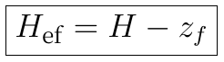
这里 $z_{f}$ 是火源底面相对于隧道路面的高度。
如果火源位于地面：
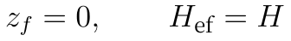
如果是抬高车辆火源，真正控制羽流发展距离的是：
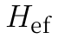
而不是单纯的隧道净高。Li–Ingason 模型中，最大温升对有效高度具有 $H_{ef}^{−5/3}$ 的强依赖。（Li & Ingason, 2012）

2. 火源等效半径
对于非圆形火源，定义：
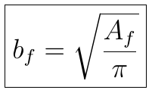
并构造无量纲火源尺寸：
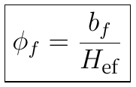
在无风、小火基础公式中，火源半径不一定直接出现在最大温升公式中，但它可能影响：
• 火焰是否撞击顶棚；
• 近火区温度分布；
• 由径向顶棚射流向一维通道流的转换；
• 高温平台出现的临界热释放率。
因此，数据库必须独立改变 $Q$ 和 $A_{f}$，不能让两者永远同步变化。

3. 隧道宽高比
定义：
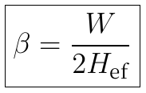
其中 $W/2$ 是隧道半宽。
还可以保存：
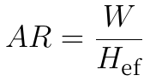
以及水力直径：
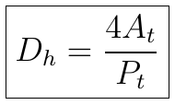
Li–Ingason 的最大温升模型没有显式包含隧道宽度；但自然通风条件下的研究表明，隧道宽高比会影响沿顶棚的纵向温度衰减，因此宽度更可能进入衰减系数和区域转换位置，而不是第一版最大温升尺度。（Li & Ingason, 2012）（journals.sagepub.com）

五、建议使用的无量纲热释放率
定义：
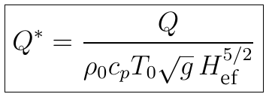
如果可以得到对流热释放率，则优先构造：
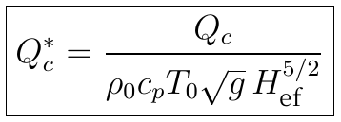
其中：
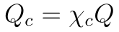
$χ_{c}$ 是对流热释放份额。
最大温升公式使用总 HRR 还是对流 HRR，需要在研究中明确：
• 使用总 HRR，工程输入更方便；
• 使用对流 HRR，物理意义更清楚；
• 如果燃料类型、辐射份额都固定，两者差异可吸收到经验系数中；
• 如果研究多种燃料，最好显式使用 $Q_{c}$ 或加入辐射份额。
Oka 等研究自然通风顶棚射流时采用了基于对流热释放率的 $Q_{c}^{*}$。（publications.iafss.org）

六、模块 A：最大顶棚温升的公式重发现

1. 经典基准公式
无风时：
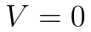
因此 Li–Ingason 无量纲通风速度必然低于其分区值 0.19，始终属于低通风、浮力主导区。
基础关系为：
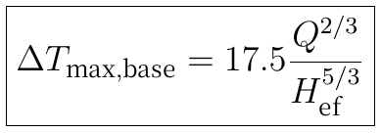
大型火灾时，原文进一步给出：
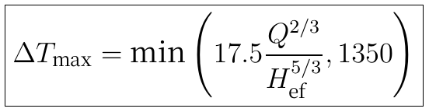
这里 ${1350}^{∘}C$ 是最大温升参考上限，而不是绝对烟气温度；原文也指出该高温平台会受墙体材料、燃料、漏水、高温持续时间等因素影响，并不是严格的普适常数。（Li & Ingason, 2012）

2. 第一阶段不要直接固定指数
建议让符号回归从数据中重新发现：
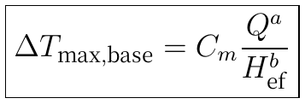
然后检验：
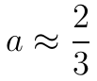
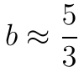
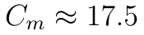
这一步是整个研究的第一项可信度检查。
如果算法连：
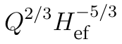
都无法稳定重发现，那么需要优先检查：
• FDS 网格；
• 数据准稳态窗口；
• 火源功率定义；
• 有效高度定义；
• 温度测点；
• 工况覆盖范围；
• 符号回归函数库。

3. 更推荐的无量纲写法
可以改写为：
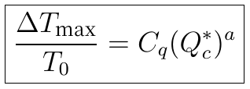
理论预期为：
因为：
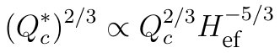
这样量纲一致性天然得到保证。

4. 高温平台建议同时测试硬截断和光滑饱和

方案一：硬截断
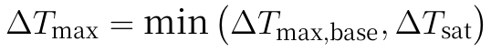

方案二：光滑饱和
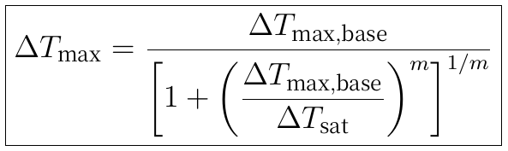
当：
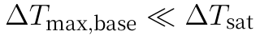
有：
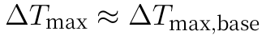
当：
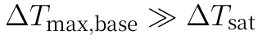
有：
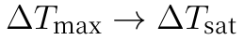
光滑饱和形式在优化和符号回归中通常比硬截断更稳定，但最终是否需要，应由高 HRR 数据决定。

5. 对经典公式做残差修正
完成基础关系重发现后，定义：
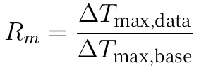
再对：
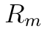
进行符号回归：
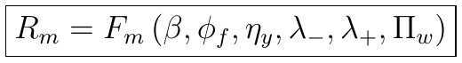
其中：
$β=W/\left(2H_{ef}\right)$• ：半宽高比；
$ϕ_{f}=b_{f}/H_{ef}$• ：无量纲火源尺寸；
$η_{y}$• ：横向火源位置；
• λ₋, λ₊：火源到两端洞口的无量纲距离；
$Π_{w}$• ：墙体热物性参数。
最终：
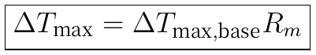
并在需要时加入饱和限制。
不建议让算法从一开始就同时搜索：
的完整组合，否则很容易破坏已有的 $Q^{2/3}H^{−5/3}$ 物理骨架。

七、模块 B：最大温度位置与对称性

1. 基础假设
在水平、两端边界相同、火源远离洞口且横向居中的情况下：
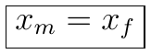
Oka 等在其水平、两端开放模型隧道实验中，观察到顶棚射流沿隧道轴线两侧近似对称，并且火源位置变化对基本流动特征影响较小。这个结论适用于其特定实验条件，不能直接推广到近洞口、坡道或非对称边界。（publications.iafss.org）

2. 不要直接强制对称，应先计算对称性指标
定义火源两侧相同距离 $s$ 处的温升：
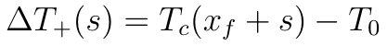
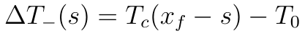
构造平均曲线：
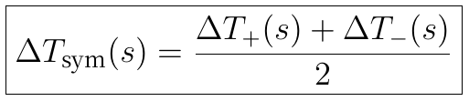
再定义局部不对称指标：
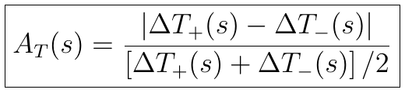
还可以定义全局不对称度：
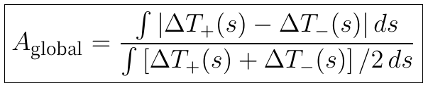
如果 $A_{global}$ 接近数值波动和测量误差水平，则可以使用对称模型。
如果明显偏大，应检查：
• 火源是否靠近某一洞口；
• 两端边界条件是否相同；
• 是否有隧道坡度；
• 火源是否横向偏置；
• 墙体材料是否不对称；
• FDS 网格是否不对称；
• 是否存在自然环境压力差。

八、模块 C：顶棚温度沿程衰减的重发现
先定义归一化温升：
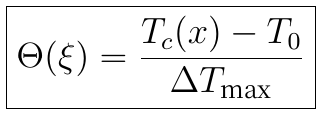
其中：
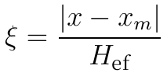
应满足：
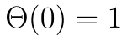
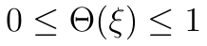
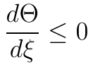
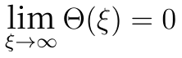

九、第一候选：统一拉伸指数模型
第一轮建议先尝试最简单的：
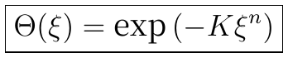
于是：
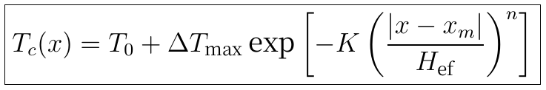
其中：
$K>0$• ：衰减系数；
$n>0$• ：衰减形状指数。
当：
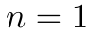
为普通指数衰减。
当：
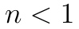
远场衰减逐渐变缓。
当：
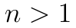
随距离增加，衰减速度加快。
这种模型优点是：
• 参数少；
• 天然满足最大点条件；
• 天然满足单调性；
• 天然趋近环境温度；
• 易于符号回归；
• 易于工程应用。
Kashef 等关于自然通风隧道的实验和一维理论研究，也将不同区域的顶棚烟气温度衰减表示为指数函数。（sciencedirect.com）
但是，单一指数不一定能同时表示近火区、侧墙约束过渡区和远场一维通道流。

十、正式模型建议采用“三区域”结构
Oka 等对水平、平顶、矩形、自然通风模型隧道进行详细测量后，将顶棚射流沿程发展划分为：
1. 轴对称径向湍流射流区；
2. 从径向扩散向一维通道流转换的过渡区；
3. 充分发展的一维通道流区。
他们发现 $x/H≲1$ 的近场衰减与更远区域明显不同，并基于实验提出了分段关系。（publications.iafss.org）
因此，我更建议正式的公式重发现采用：
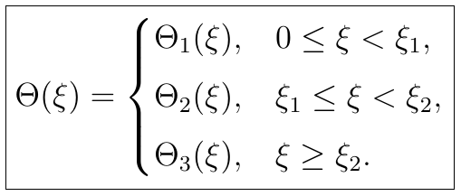

1. 区域 I：近火源径向顶棚射流区
候选形式：
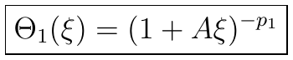
其中：
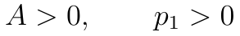
由数据发现。
已有自然通风顶棚射流研究中的一个重要重发现目标是：
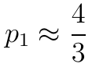
但不要直接把 $4/3$ 写死。
应让算法在合理范围内搜索，例如：
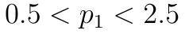
然后检验最终是否稳定接近：
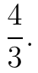

2. 区域 II：径向流向一维通道流的过渡区
建议写成连续形式：
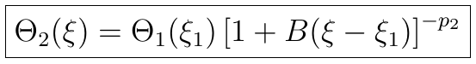
这样在：
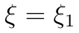
处自动满足温度连续。
重要重发现目标为：
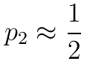
同样不要预先固定。

3. 区域 III：远场一维通道流区
远场建议采用：
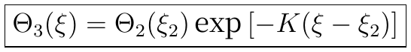
这样在：
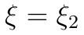
处同样连续。
远场指数形式具有明确的一维能量守恒基础。若烟气沿隧道方向流动并持续向顶棚和侧墙散热，可近似写成：
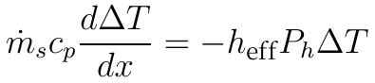
整理：
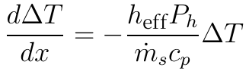
积分得到：
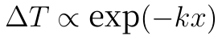
所以远场指数衰减并不只是纯经验拟合。

十一、第一个转换位置重点检验半宽效应
定义：
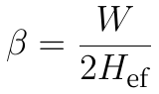
在火羽流撞击顶棚后，烟气首先沿顶棚近似径向扩散；当横向射流到达侧墙以后，流动开始由径向扩散向受两侧墙限制的一维传播过渡。
因此建议让算法搜索：
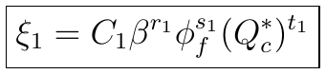
物理预期首先检验：
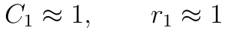
以及：
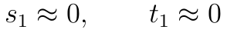
即：
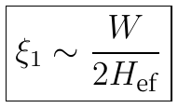
Oka 等模型隧道中：
所以：
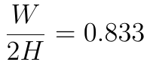
而其第一个分区点也取为：
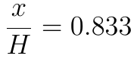
原文明确指出该值就是隧道半宽与隧道高度之比。这支持“第一个转换点与顶棚射流到达侧墙有关”的物理解释，但该关系仍应在你的不同宽高比数据中重新检验。（publications.iafss.org）

十二、第二个转换位置也应由数据发现
不建议直接照搬某一试验的：
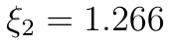
建议建立：
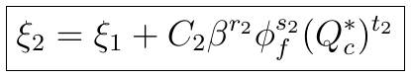
或者直接发现：
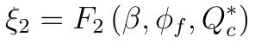
研究问题变成：
从径向顶棚射流开始接触侧墙，到完全形成一维通道流，需要多长的无量纲过渡距离？
这本身可以成为你论文中的一个新结果。

十三、衰减系数应该怎样重发现
对于每一个工况，先分别拟合得到：
然后在第二层使用符号回归发现：
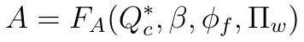
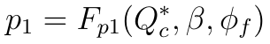
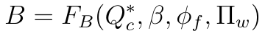
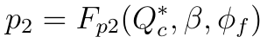
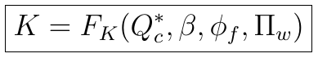
其中最理想的结果是：
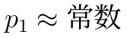
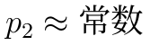
只有：
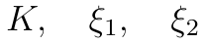
随隧道几何、火源强度和墙体热损失变化。
这样最终公式会比较简洁。

十四、火源位置在无风公式中怎么进入

1. 纵向位置
对于水平、等截面、足够长且两端条件相同的隧道：
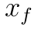
主要作为坐标平移量：
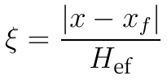
因此第一版公式中不需要额外加入 $x_{f}/L$。

2. 火源靠近洞口
定义火源到两端洞口的距离：
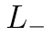
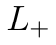
并构造：
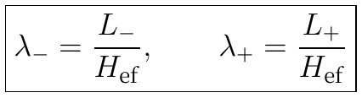
如果：
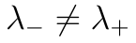
或者其中一个很小，两侧进气和烟气排出边界可能不同，这时不应继续强制使用完全对称模型。
可扩展为：
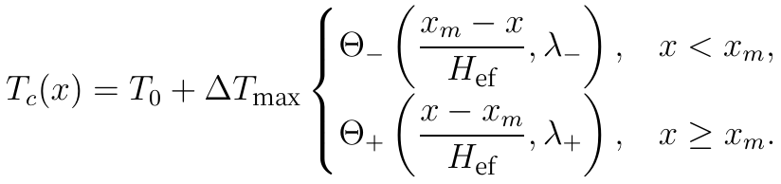
这时虽然没有机械风，数学结构又会重新变成左右两侧分别建模。

3. 横向火源位置
定义火源到左右侧墙的距离：
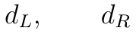
并构造：
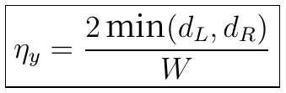
其中：
• 火源居中：
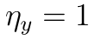
• 火源靠墙：
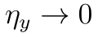
第二阶段可以发现：
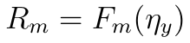
以及：
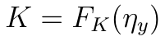
但第一版建议固定：
因为一旦火源横向偏置，“顶棚纵向中心线温度”未必再通过真正的最高温度位置，问题会逐渐转化为二维顶棚温度场问题。

十五、建议的分阶段数据生成方案

阶段 1：经典最大温升盲重发现
只变化：
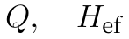
固定：
• 隧道宽度；
• 火源面积；
• 火源横向位置；
• 洞口距离；
• 墙体材料；
• 燃料类型。
目标：
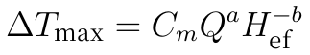
重发现：
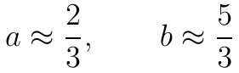

阶段 2：检验归一化温度曲线能否塌缩
计算：
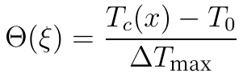
将不同 $Q$、不同 $H_{ef}$ 的曲线画在同一无量纲坐标中。
如果曲线基本重合，说明：
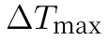
承担了主要的火源强度尺度作用。
如果不能重合，则需要让：
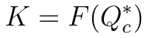
或：
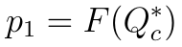
进入衰减模型。

阶段 3：重发现空间分区
变化：
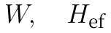
获得不同：
使用变化点检测或分段回归识别：
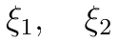
再检验：
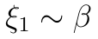
以及：
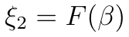

阶段 4：独立改变火源面积
在相同 $Q$ 下改变：
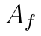
从而改变：
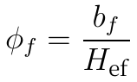
研究：
• 火源面积是否影响 $ΔT_{max}$；
• 是否影响近场衰减；
• 是否改变 $ξ_{1},ξ_{2}$；
• 是否改变火焰撞顶及高温平台临界值。

阶段 5：加入火源位置
依次研究：
1. 火源纵向靠近洞口；
2. 火源横向偏置；
3. 火源抬高。
其中火源抬高首先通过：
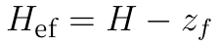
处理。
只有当使用 $H_{ef}$ 后仍出现系统残差，才进一步增加额外的抬高修正项。

阶段 6：墙体材料和尺度效应
最后变化：
• 混凝土；
• 岩体；
• 防火板；
• 保温材料；
• 模型尺度与全尺度。
Li–Ingason 数据表明，模型尺度与全尺度试验的高温平台存在明显差异，墙体热物性也是造成差异的重要来源之一，因此不能简单把模型尺度数据和全尺度数据随机混合后划分训练、测试集。（Li & Ingason, 2012）

十六、建议采用“两层公式发现”，不要一次性搜索完整曲线
这是无风方案中非常重要的一点。

第一层：逐工况识别曲线参数
对每一个工况分别得到：
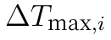
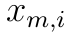
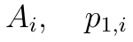
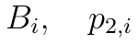
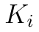
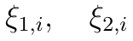

第二层：跨工况发现参数公式
再对这些参数建立：
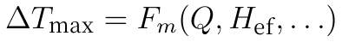
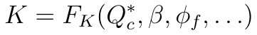
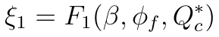
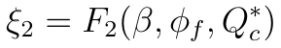
这样比把所有测点数据直接堆成：
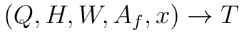
进行一次大型符号回归稳定得多，而且每一个中间参数都有明确物理意义。

十七、FDS 数据库设置建议
基础无风 FDS 工况应满足：
• 两端使用相同开放边界；
• 不设置机械送风速度；
• 不设置纵向风机；
• 不设置竖井或排烟口；
• 点火前检查隧道纵向平均速度是否接近零；
• 两端环境温度、压力相同；
• 计算域和网格左右对称；
• 火源位于对称面；
• 顶棚测点左右对称布置。
FDS 是针对火灾驱动低速流动及烟气、热输运的 LES 工具，官方同时提供用户指南、技术参考、验证指南和实验验证数据库；数据库建设应结合其验证和网格敏感性要求，而不能只进行单一网格计算。（pages.nist.gov）
建议至少完成：
• 粗网格；
• 中等网格；
• 加密网格；
并报告特征火源直径：
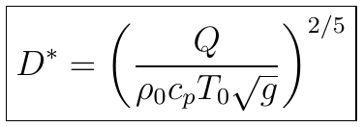
以及：
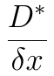
还要统一输出变量：
• 如果公式预测真实气体温度，使用气体温度输出；
• 如果与热电偶试验比较，应考虑热电偶珠温和气体温度的差别；
• 所有工况的测点距顶棚距离应保持一致或按 $H$ 进行尺度一致化。

十八、每个工况的数据处理流程
对每一个工况：

1. 选择准稳态时间窗
根据：
• HRR 稳定；
• 最大温度进入平台；
• 两侧烟气传播进入稳定状态；
确定平均时间窗。

2. 时间平均
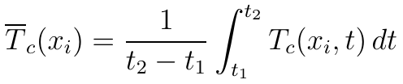

3. 确定最大温度和位置
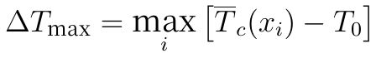
使用峰值附近三个或五个测点进行局部二次拟合，获得更加精确的：
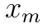
和：
Oka 等实验处理中也使用了峰值附近测点的二次拟合来估计最大温度和其位置。（publications.iafss.org）

4. 检查对称性
计算：
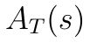
以及：
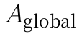
对于满足对称要求的工况，使用：
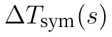
进行公式发现。

5. 归一化
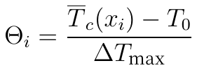
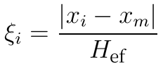

6. 先尝试单一拉伸指数
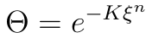
检查残差。

7. 再进行变化点识别
如果残差具有明显分区特征，使用：
• 分段非线性回归；
• 动态规划；
• 变化点检测；
• 网格搜索加交叉验证；
确定：
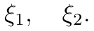

十九、符号回归方法组合

主方法：表达式树符号回归
建议用于：
以及：
与无量纲变量之间的关系。
运算符库第一版控制为：
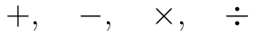
以及：
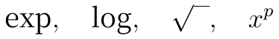
不建议加入：
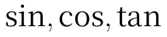
因为无风水平隧道顶棚温度沿程衰减没有明显周期性先验。

AI Feynman 类方法
适合检查：
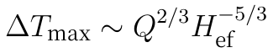
以及：
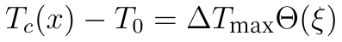
是否具有乘法可分离结构。

稀疏回归/SINDy 辅助验证
远场指数衰减可以写成：
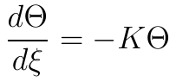
或者：
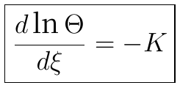
可以使用稀疏回归检验远场是否确实接近一阶线性空间演化关系。
但 SINDy 仍然不建议作为第一主方法，因为你的最终目标是显式工程关联式，而不是优先发现 PDE。

二十、必须加入的物理约束
候选公式至少应满足：

1. 左右对称
基础工况：
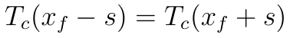

2. 最大点条件

3. 温升非负
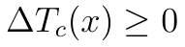

4. 归一化范围

5. 单调性

6. 远场条件

7. 分段连续
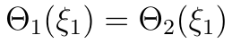
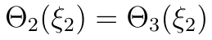
第一版至少保证 $C^{0}$ 连续；是否要求导数连续，应根据数据判断。

8. 最大温升随 HRR 增加
在未进入饱和区时：
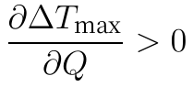

9. 有效高度增加，最大温升下降
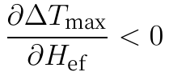

10. 大火不能无限升温
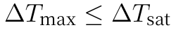

二十一、损失函数不能只使用 MSE
建议构造：
其中：
$E_{curve}$• ：整条温度曲线误差；
$E_{max}$• ：最大温升误差；
$E_{near}$• ：近火区误差；
$E_{far}$• ：远场误差；
$E_{transition}$• ：转换位置误差；
$C_{formula}$• ：公式复杂度；
$P_{physics}$• ：违反物理约束的惩罚。
不能让远场大量低温测点主导普通 MSE，否则模型可能忽略结构安全最重要的高温区。

二十二、训练集和测试集必须按完整工况划分
错误做法是：
一条温度曲线有 100 个测点，随机拿 80 个训练、20 个测试。
这种测试本质上只是对同一条曲线插值。
正确做法是按完整工况划分：
• 留一热释放率；
• 留一有效高度；
• 留一隧道宽高比；
• 留一火源面积；
• 留一横向位置；
• 留一纵向洞口距离；
• 留一墙体材料；
• 留一模型尺度。
建议设置：

插值验证
训练变量范围内的新组合。

HRR 外推
未参与训练的更大或更小 $Q$。

几何外推
未见过的 $W/H_{ef}$。

火源尺寸外推
未见过的 $b_{f}/H_{ef}$。

位置外推
未见过的近洞口或偏置火源。

尺度外推
模型尺度训练，全尺寸数据验证。

二十三、推荐的第一版最终公式

1. 简化版
第一篇工作最容易落地的形式是：
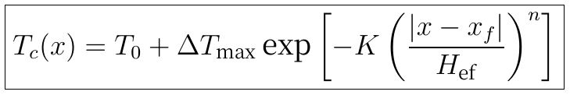
其中：
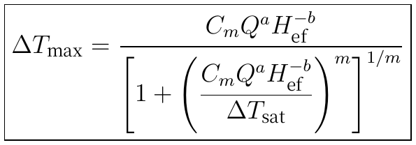
再由符号回归发现：
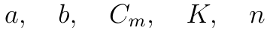
以及：
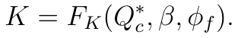
这个版本参数少，适合先完成整体方法验证。

2. 正式三区域版
更完整的最终目标是：
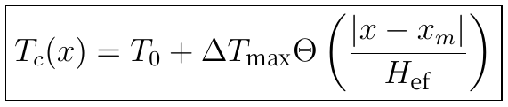
其中：
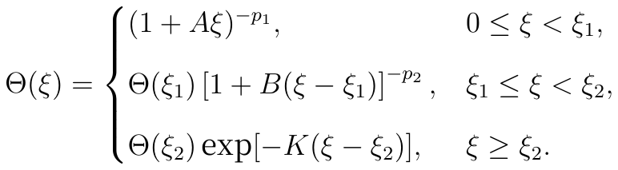
并发现：
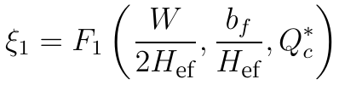
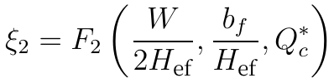
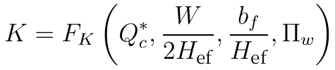
理想的重发现结果是：
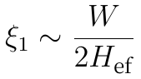
以及远场：
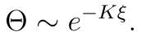
这些值应作为重发现基准，而不是预先锁死的答案。

二十四、整个无风研究的推荐路线
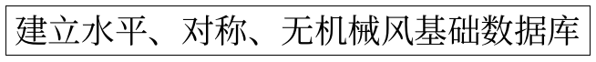
↓
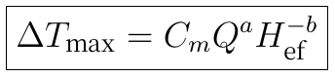
重发现：
↓
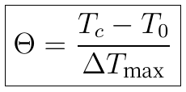
检查不同工况曲线是否塌缩
↓
先测试：
↓
如果出现系统分区残差，则识别：
↓
重发现：
• 近场幂律；
• 侧墙约束转换；
• 过渡区幂律；
• 远场指数衰减；
↓
加入：
↓
完整工况外推和全尺寸验证
↓
最终形成：
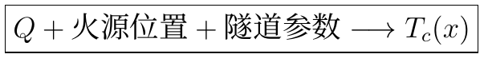
这一版无风方案最核心的创新点，不是让符号回归直接拟合：
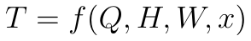
而是：
先重发现最大温升的经典浮力羽流尺度，再重发现顶棚射流从径向扩散、过渡到一维通道流的分区衰减规律，最后加入隧道宽高比、火源尺寸和位置修正。
这样得到的公式会比单次无约束符号回归更容易解释，也更有可能具备跨功率、跨几何和跨尺度的外推能力。

